Лекція 10.

Кондиціювання.

Кондиціювання повітря - це автоматична підтримка в закритих приміщеннях всіх або окремих параметрів повітря (температури, відносної вологості, чистоти, швидкості руху) на певному рівні з метою забезпечення головним чином оптимальних метеорологічних умов, найбільш сприятливих для самопочуття людей, ведення технологічного процесу, забезпечення збереження культурних цінностей.

Сучасні автоматизовані системи кондиціонування повітря підтримують задані параметри повітря в приміщенні незалежно від коливань параметрів навколишнього середовища. Кондиціонування повітря здійснюється комплексом технічних засобів, які називаються системою кондиціонування повітря (CКП).

Системи кондиціонування забезпечуються засобами для очищення повітря від пилу, бактерій і запахів; підігріву, зволоження та осушення його; переміщення, розподілу і автоматичного регулювання температури повітря, його відносної вологості, а іноді і засобами регулювання газового складу і вмісту заряджених іонів в повітрі; а також - засобами дистанційного керування і контролю.

Кондиціонування повітря застосовують для забезпечення:

- параметрів мікроклімату і чистоти повітря, необхідних для технологічного процесу;

- параметрів мікроклімату в межах оптимальних норм (всіх або обов'язкових параметрів) за завданням на проектування;

- необхідних параметрів мікроклімату в межах допустимих норм, коли вони не можуть бути забезпечені вентиляцією в теплий період року без застосування штучного охолодження повітря. Згідно ДБН «Опалення» в теплий період нормується температура в житлових та громадських приміщеннях з постійним перебуванням людей, а також в магазинах, музеях, конференц-залах.

3.1 Розрахунок продуктивності системи кондиціювання.

При роботі системи кондиціювання повітря з приміщення заходить в кондиціонер, охолоджується (осушується, фільтрується, насичується легкими іонами – як додаткові функції кондиціонеру) й повертається в приміщення. Для знаходження продуктивності системи кондиціювання треба розглянути тепловий баланс приміщення, при необхідності й вологісний.

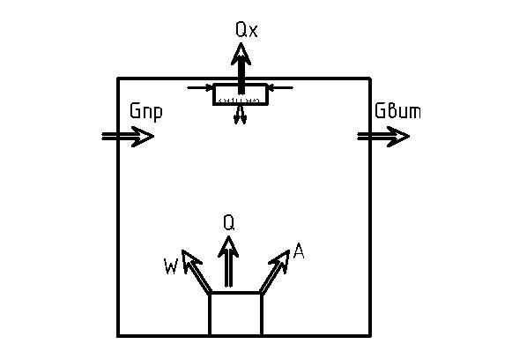

Малюнок 3.1 Схема приміщення.

Тепловий баланс приміщення виглядає так

с·Gпр·tпр + Q = с·Gвит·tвит + Qх

с- теплоємність повітря.

Отже, продуктивність системи кондиціювання

Qх = Q + с·Gв·(tвит – tпр)

де Q – сума теплонадходжень для приміщення. див розділ 2.1.

Кількість рециркуляційного повітря, що проходить крізь кондиціонер, дорівнює

L = 3· Qх/·(tвх – tвих)

де tвх,tвих – температура повітря на виході та на виході з кондиціонеру.

3.2 Принципи роботи холодильної машини (кондиціонера)

Принцип роботи кондиціонера базується на законах термодинаміки:

при адіабатному стискуванні температура газу зростає, при адіабатному розширенні – падає.



Мал. 3.2. Схема холодильного циклу.

Холодильний цикл складається з таких етапів:

1. Кипіння хладагенту в випарнику. При цьому відбувається відбору тепла від середовища, що оточує випарник – його охолодження.

2. Стиснення парової фази хладону в компресорі. При цьому його температура та тиск підвищуються. В сучасних компресорах тиск підвищується до 15-25 атм, температура хладагенту – до 70-90 0С.

3. Хладон подається в конденсатор. У конденсаторі рідина з пароподібного стану повертається в рідке. При цьому відбувається процес поглинання тепла – нагрів середовища. що оточує конденсатор.

4. Далі рідина подається до регулятору потоку або дросельного отвору. Проходячи через вузький отвір, хладон втрачає тиск, при падінні тиску його температура падає.

В якості хладагенту використовують речовини, температура кипіння та конденсації яких дозволяє виконувати даний цикл при тиску та температурі, що технічно можливо досягти. В перших холодильних машинах використовувався аміак, у 20-му сторіччі – фреон R-22, 21-ше сторіччя подарувало нам фреон R-407 та R-32.

Холодильна машина не продукує холод, вона перекачує його від одного середовища до іншого, в холодильній машина завжди є два теплообмінники. Чим більший розрахунковий перепад температур між теплообмінниками, тим більший тиск необхідно створити компресором, тим більше енергії необхідно докласти, щоб отримати холод.

Тому головною характеристикою холодильної машини є холодильний коефіцієнт:

εх = Qx­/N.

де Qx – кількість холоду, що можна отримати від холодильної машини

N – кількість електроенергії, що витрачається для цього.

Холодильний коефіцієнт сучасних кондиціонерів при роботі в температурному діапазоні +18/+350С, дорівнює 3.

Кількість тепла, що відводиться від конденсатору дорівнює:

Qт = Qx + N

Звідси витікає можливість запустити цикл в зворотному напрямку й отримати тепло від більш холодного середовища. Такий пристрій називають тепловим насосом. Роботу теплового насосу характеризує коефіцієнт теплової ефективності. Він залежить від температури середовища, від якого відбирають тепло.

εт = Qт­/N.

Між коефіцієнтами є зв´язок

εт = εх +1.

Для повітряних теплових насосів при роботі в температурному діапазоні +50/-50С, коефіцієнт теплової ефективності дорівнює 3, в температурному діапазоні +50/-250С – 1,5.

Для водних теплових насосів, що беруть тепло з грунта або низькотемпературних джерел, наприклад, побутових чи виробничих стічних вод, в температурному діапазоні +50/+50С коефіцієнт теплової ефективності може сягати 5-6.

3.2 Схеми систем кондиціювання.

В цьому розділі ми розглянемо основні конструктивні схеми систем кондиціювання.

*Фреонові системи.*

Найбільш простою з них буде є моноблок, коли всі елементи упаковано в один блок. Він встановлюється всередині стіни. Задня його частина контактує з зовнішнім повітрям, передня – з внутрішнім.

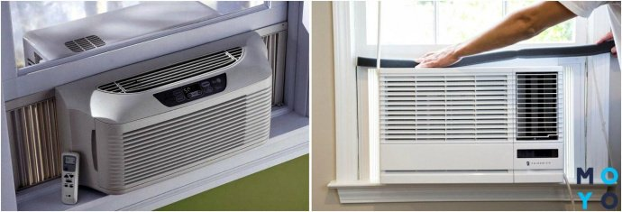

Мал. 3.3. Віконний моноблочний кондиціонер

Цей спосіб охолодження має масу недоліків – великий отвір, який порушує цілісність огородження, шум, низька ефективність.

Найбільш розповсюдженою на даний час є спліт-система, яка складається з зовнішнього блоку, внутрішнього блоку та фреонових магістралей між ними.

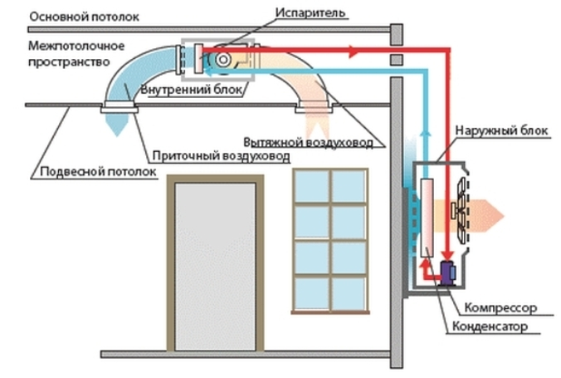

Мал 3.4. Схема роботи спліт-системи.

Для такої системи є багато варіантів внутрішніх блоків – настінний, касетний, канальний – які впишуться у будь-який дизайн приміщення, є велика лінійка пристроїв – від 7 до 50 кВт.

Обмеження такі – зовнішній блок повинен мати вільний простір для обдуву, відстань між внутрішнім та зовнішнім блоком обмежена 10-15 м.

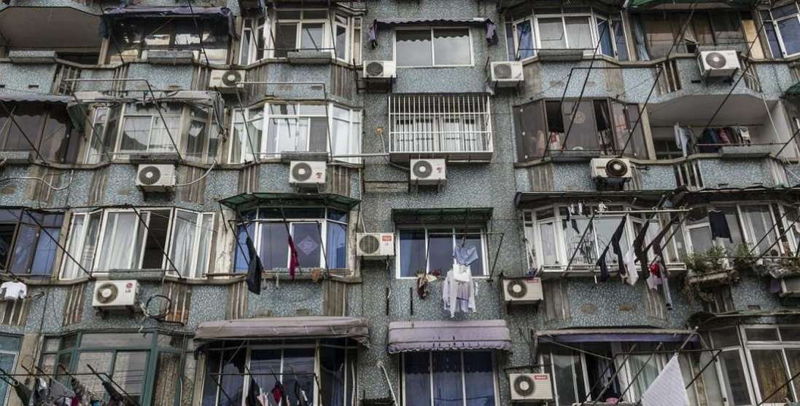

В результаті можемо отримати ось такий фасад.

Ще більш складною є мультиспліт або VRFсистема, коли всі внутрішні блоки приєднуються до загальної фреонової магістралі.

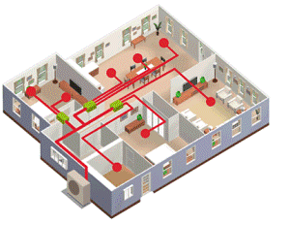

Мал 3.5. Схема роботи мультисплітсистеми.

Недоліком такої системи є фреонова магістраль, що прокладається через всю будівлю. Вона складається з двох утеплених трубок, з тиском до 25 атм. Втрати холоду (тепла) в такій магістралі погіршують ефективність системи на 10-15%. Також існують обмеження по габаритам - 50 м по горизонталі, 15 м по вертикалі від зовнішнього до останнього внутрішнього блока. Ще однією особливістю є те, що всі внутрішні блоки мають працювати в одному режимі – або на охолодження, або на обігрів.

Проміжним варіантом є дубль-спліт система – коли до одного зовнішнього блоку приєднуються два внутрішніх блоки.

До 90% всіх систем охолодження є фреонові системи.

*Водяні системи охолодження.*

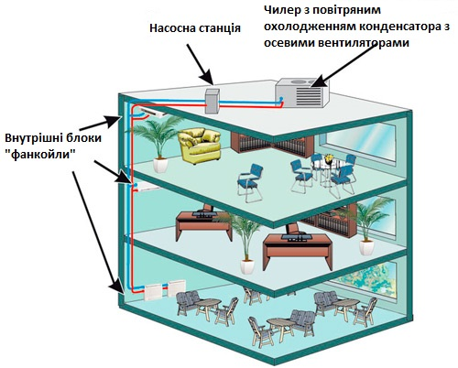

Мал 3.6. Схема роботи системи чилер-фанкойл.

В такій системі холодоносієм є холодна вода, найтиповіший температурний перепад 7/12 0С. Також можуть бути використані сольовий розчин або гликолеві розчини. Холодильна машина - чилер розміщується на даху або біля зовнішньої стіни з хорошим обдувом. Холодильна машина може бути моноблочна – тоді частина трубопроводу для холодоносія прокладена ззовні приміщення,- або роздільна – тоді одна частина чилеру на вулиці, друга частина, а також насосна станція – в спеціальному приміщенні, а між ними прокладений фреонопровід.

Холодна вода з чилеру подається в насосну станцію й звідти розподіляється по будівлі. В кожному приміщенні, що потребує охолодження, встановлюється фанкойл. Внутрішні блоки – фанкойли – являють собою теплообмінники з маленькими вентиляторами. Вентилятор проштовхує внутрішнє повітря крізь теплообмінник, охолоджуючи його.

Фанкойли можуть бути встановлені в різних місцях – на стіні, під стелею, у підшивній стелі, на підлозі під вікном:

Настінний Касетний Канальний Напільний (стельовий)

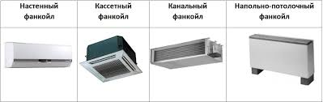

Таким чином, небезпечна фреонова магістраль з мультиспліт-системи замінена водяною, габаритні розміри системи зросли до кількасот метрів по горизонталі та п’ятдесяти метрів по вертикалі. З´явилась можливість досконалого регулювання відпуску холоду. Недоліками такої системи виявилась є ціна, а також понижений у порівнянні з фреоновими коефіцієнт ефективності – 2-2,2.

Таку систему можна сумістити з системою опалення, подавши в фанкойл гарячий теплоносій від альтернативного джерела теплоти або від чилеру, запустивши його в режимі теплового насосу.

Також нагадуємо, що дані системи кондиціювання не виконують функцій вентиляції, прохолодне повітря, що поступає з кондиціонеру в приміщення – це оброблене повітря з приміщення, рециркуляційне, тому для забезпечення свіжим повітрям необхідно мати додаткову систему вентиляції.

Деякі внутрішні блоки мають функцію підмішування зовнішнього повітря до рециркуляційного, але не більше 10% від загального.

*Повітряні системи охолодження*

Систему кондиціювання можливо об’єднати з системою вентиляції. Припливне повітря готується аналогічно механічним системам вентиляції, охолоджується до 16-18 0С та роздається системою повітропроводів.

Якщо кількість свіжого повітря, яку необхідно подати в систему вентиляції значно менша за кількість повітря при кондиціювання. доцільно обладнати установку блоком рециркуляції, який буде змішувати повітря, що видаляється з приміщення та свіже повітря у необхідних пропорціях.

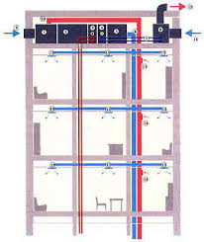

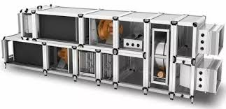

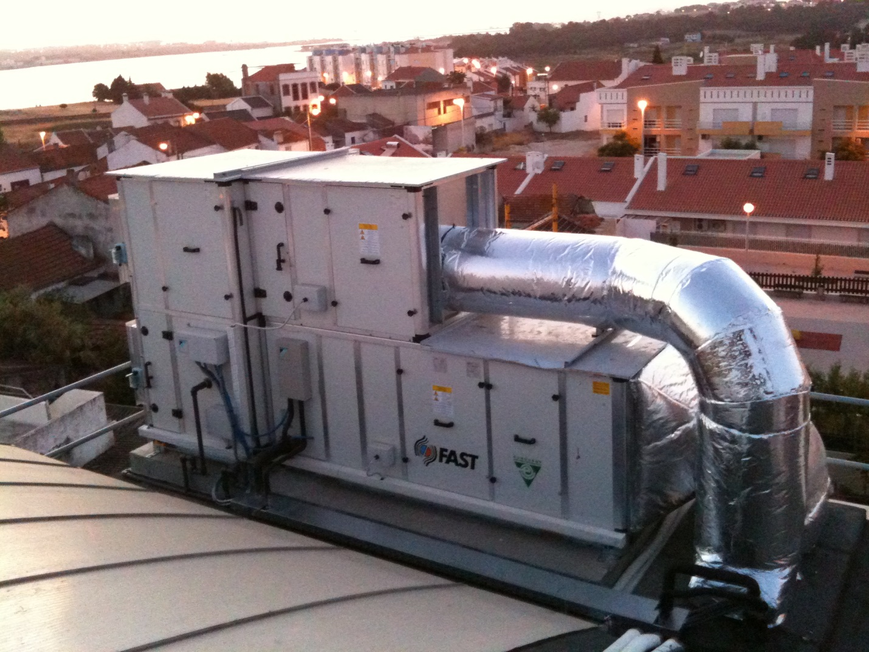

Димовидалення.

Димовидалення — комплекс засобів та заходів для видалення диму з приміщень під час пожежі, один з головних елементів захисту людей при пожежі. Головна мета систем димовидалення — створення всіх необхідних умов для безпечної евакуації персоналу

## Обов'язкове облаштування системи вентиляції, димовидалення

Видалення диму та продуктів горіння вимагають такі приміщення:

1. Коридори та холи у житлових, громадських та адміністративних будівлях, згідно ДБН В.2.2-9 /15/24/28 або інших будівельних норм у залежності від виду та специфіки об'єкту.
2. Коридори виробничих, житлових, громадських та адміністративних будівель умовною висотою більшою за 26,5 м.
3. Коридори завдовжки більше за 15 м, які не мають природного освітлення, виробничих будівель категорій А, Б та В з кількістю поверхів у два та більше.
4. Виробничі та складські приміщення з постійними робочими місцями, якщо приміщення відносяться до категорій А, Б, В, Г та Д у будівлях Iva ступеню вогнестійкості.
5. Торгові зали площею понад 150 кв. м, книгосховищ та архівів.
6. Приміщення, що не мають природного освітлення:
   1. Громадські та адміністративні будівлі з постійним або тимчасовим перебуванням 50 та більше осіб.
   2. Площею 55 кв. м та більше, призначені для зберігання, або в яких використовуються горючі матеріали, при наявності постійних робочих місць.
   3. Гардеробні площею 200 кв. м та більше.

## Необов'язкове облаштування систем димовидалення

Можна не передбачати облаштування систем вентиляції та димовидалення у таких приміщеннях:

1. Час заповнення димом яких перевищує час, необхідний на евакуацію, розрахований відповідно до Держстандарту 12.1.004 (крім приміщень категорії А та Б).
2. Площа яких менше ніж 200 кв. м за умови, що вони відокремлені від суміжних приміщень протипожежними перегородками 1-го типу та перекриттями 3-го типу, та обладнані системами водяного та пінного пожежогасіння (крім приміщень категорії А та Б).
3. Обладнаних автоматичними системами пожежогасіння об'ємним способом.
4. Лабораторних приміщень категорії В площею 36 кв. м та менше.
5. Коридорів та холів, якщо для приміщень, що мають двері та відкриваються у цей коридор, передбачено безпосереднє димовидалення з механічним приводом.

Витяжна протидимна вентиляція

У разі спрацьовування датчиків задимлення включаються вентилятори, через спеціальні отвори задимлене повітря відкачується з приміщень і викидається на вулицю. Чистий надходить зовні, за рахунок такого обміну суттєво покращуються його характеристики.

. Припливна протидимна вентиляція

Потужні вентилятори після отримання сигналу вмикаються та подають у приміщення великі обсяги чистого зовнішнього повітря. За рахунок підвищення тиску блокується надходження диму, підвищується безпека перебування людей. Надмірне повітря безперервно видаляється через природні нещільності у дверних та віконних отворах або за допомогою каналів природної вентиляції. Припливна протидимна вентиляція розраховується з урахуванням категорії будівлі з безпеки та розмірів підключених до системи приміщень. Рекомендується до використання на шляхах евакуації персоналу: коридори, сходові марші, ліфти, тамбури тощо.

Житлові будинки

Система димовидалення в багатоквартирному будинку ділиться на два типи, застосування яких залежить від поверховості будівлі, - малоповерхова або багатоповерхова будівля. Будинки, висота яких складає до 14 поверхів, найчастіше обладнується системами природного димовидалення завдяки вентиляційним шахтам, а в будинках, в яких понад 14 поверхів, встановлюються потужні вентилятори, які з одного боку видаляють дим із шляхів евакуації, а з іншого подають свіже повітря. І той і інший варіант системи димовидалення багатоповерхового будинку є високоефективним і часто застосовується в багатоквартирних будинках.

Промислові будівлі

Промислові підприємства істотно відрізняються від житлових, і передбачають використання тільки індивідуальних проєктів. Промислові об'єкти мають не тільки різну поверховість, кількість співробітників, а й специфіку роботи, а також продукцію, яку вони виробляють. Вимоги до системи пожежної безпеки на промислових об'єктах можуть бути різними, і припускати не лише швидку евакуацію персоналу, а й локалізацію вогнища займання, з доступом персоналу для його ліквідації.

